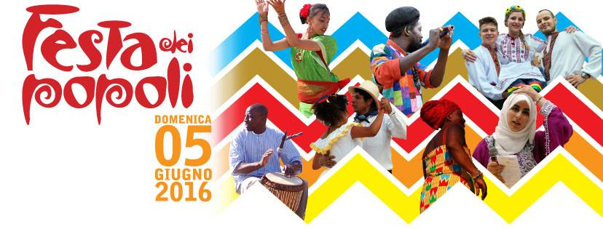
FESTA DEI POPOLI
THIENE, 5 GIUGNO 2016

“Un mondo differente non può essere costruito da persone indifferenti”

Qual è la distanza fra l'Algeria e il Venezuela? E fra il Bangla Desh e l'Ungheria? Nessuna: il 5 giugno tutto il Mondo sarà a Thiene, per la Festa dei Popoli. Ci saranno l'ormai tradizionale sfilata, banchetti illustrativi dei Paesi, laboratori etnici, musica, balli e un allegro pic-nic… E quest'anno i popoli sono 46!
Queste le novità 2016...
Il sottotitolo dell'edizione 2016, “Un mondo differente non può essere costruito da persone indifferenti”, richiama il dovere di ogni uomo di partecipare alla realizzazione di un mondo diverso, solidale e fraterno, superando egoismo e chiusura.

La Festa dei Popoli, de sempre schierata contro gli sprechi e l'inquinamento, quest'anno si impegna a proporre assaggi di mondo tendenzialmente a base di legumi, nell'ambito dell'anno internazionale dedicato dalla Fao proprio a questi ortaggi. Ciò sarà reso possibile anche dalla generosa collaborazione con la ditta Pedon di Molvena che offrirà fagioli, lenticchie e pasta di farina di piselli. Un'altra novità anti-spreco quest'anno saranno i 300 piatti commestibili “Pappami” donati da Coccinella Bio da Sofia che vanno appunto nella direzione di ridurre i rifiuti.

GIOVEDÌ 26 MAGGIO alle ore 20.45 in piazza Chilesotti
“Donne di frontiera”, per il ciclo I colori delle donne.
Modererà la serata la giornalista Maria Luisa Duso.
Con la collaborazione del Circolo Fotografico di Thiene
“Sotto il campanile” di Thiene quest'anno si troveranno a dialogare tre donne impegnate in prima linea:
- Rabeah Alhaj Yhia, consigliere comunale nel Comune di Altavilla Vicentina e membro dell'associazione “Insieme per la Siria libera”
- Dott.ssa Maria Giovanna Atzeni, appartenente a Medici con l’Africa CUAMM
- Suor Rita Giaretta che lavora presso Casa Rut a Caserta per donne vittime della tratta

Accompagna il Coro Kalianthos di Malo diretto da Stefania Lanaro
In caso di maltempo la serata si svolgerà in Sala teatro della Sede OO.PP. Via San Francesco

DOMENICA 5 GIUGNO, in piazza Chilesotti e poi al parco di villa Fabris.

Ore 11,00 la Festa ha inizio in Piazza Chilesotti con la sfilata dei rappresentanti dei vari popoli.
Durante tutta la giornata saranno visitabili i gazebo dei Paesi e delle molte associazioni partecipanti. Inoltre ci saranno numeri e giocolerie di clown e funzionerà il punto ristoro a cura dell'Operazione Mato Grosso. Dalle 14,30 si potrà partecipare ai laboratori per grandi e piccini, con la novità dei laboratori di ballo (capoeira, bollywood, danze ucraine) aperti a tutti!.
La festa terminerà verso le 19.30 con l'happy hour analcolico.

La Festa vuole cercare di essere una palestra di stili di vita rispettosi della persona e dell’ambiente. Le stoviglie saranno ancora una volta in materiale biodegradabile e sarà curata in modo particolare la differenziazione dei rifiuti. Ogni anno viene proposto l’uso di caraffine mug in materiale plastico, da tenere al collo e portare poi a casa, in alternativa ai bicchieri usa e getta, pur in materiale biodegradabile. Si utilizzerà solo acqua di rubinetto così da evitare l’inquinamento da bottiglie di plastica, grazie alla collaborazione di AVS.
La Festa aderisce alla campagna provinciale “- alcol + gusto” proponendo, come nelle passate edizioni, bevande esclusivamente analcoliche.
Pensata ed organizzata da una commissione composta da alcuni rappresentanti del Coordinamento Missionario Vicariale e molte altre persone italiane e straniere che si sono unite nel corso degli anni, la Festa dei Popoli di Thiene è promossa da A.S.A. onlus, capofila delle realtà aderenti al Coordinamento Missionario del Vicariato di Thiene, e dagli Assessorati all’Integrazione e Pari Opportunità del Comune di Thiene; con la collaborazione e il patrocinio della Regione Veneto, dei Comuni di Calvene, Fara Vicentina, Lugo Vicentino, Marano Vicentino, Zanè e Zugliano, dell’ULSS n. 4, nonché il sostegno di molte aziende e privati del territorio.

In caso di pioggia… seguite gli aggiornamenti su Facebook. Noi ce la metteremo tutta, come nel 2015!
Info: http://www.facebook.com/FestaDeiPopoliThiene festadeipopolith@gmail.com

per la Commissione Festa dei Popoli Thiene
Michela Zuccollo

